第9章静电场中的导体和电介质作业题目
1
2
3
4
C
D
1.证明：对于无限大的平行平面带电导体板有以下结果 (1) 相向的两面（图中2和3），电荷的面密度总是大小相等而符号相反，(2) 向背的两面（图中1和4），电荷的面密度总是大小相等而符号相同。

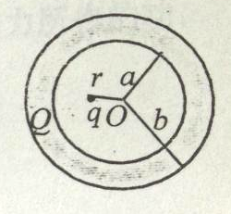
2.如图所示，以内半径为a，外半径为b的金属球壳，带有电量Q，在球壳空腔内距球心r处有一点电荷q。设无限远处为电势零点，试求：(1) 球壳内外表面上的电荷；(2) 球心O点处，由球壳内表面上电荷产生的电势；(3) 球心O点处的总电势。

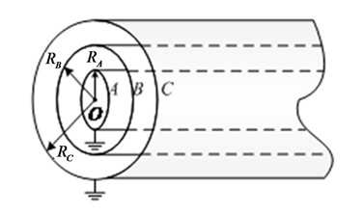
3.如图所示，三个无限长的同轴导体圆柱面A、B和C，半径分别为R_{A}、R_{B}、R_{C}。圆柱面B上带电荷，A和C都接地，求B的内表面上电荷线密度λ₁和外表面上电荷线密度λ₂之比。

4.球形电容器由两个同心球面构成。相应的半径分别为，。所带电量分别为Q，-Q，两个球面间充满各向同性的均匀介质，相对介电常数为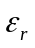。计算（1）两个球面间的电场强度分布；（2）两个球面的电势差；（3）电容器的电容。
-Q
R₁
Q
R₂

5.如图所示，一电容器由两个同轴圆筒组成，内筒半径为a，外筒半径为b，筒长都是L，中间充满相对介电常量为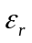的各向同行均匀电介质，内外筒分别带有等量异号电荷+Q和-Q. 设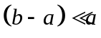，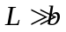，可以忽略边缘效应，求：（1）圆柱形电容器的电容；（2）电容器贮存的能量.
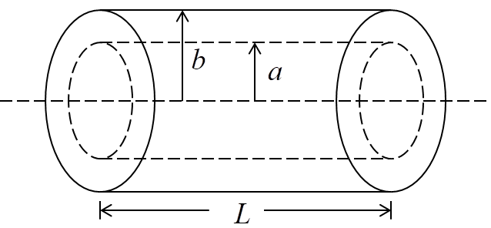

6.一圆柱形电容器，若其间充满各向同性的均匀电介质，该介质的击穿电场强度的大小为E₀= 200 KV/cm．电容器的外柱直径为4 cm，内柱的直径可以适当选择，试求该电容器可能承受的最高电压．

7. 一半径为R的各向同性均匀电介质球，其相对介电常量为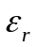．球体内均匀分布正电荷，总电荷为Ｑ．求介质球内的电场能量．

